４年 算数
Ｃhallenge

チャレンジ問題 ６月 ②
（ 月 日）
名 前

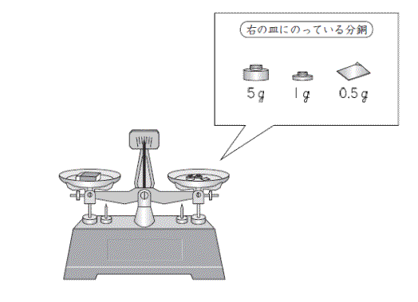
１ 上皿てんびんを使って，いろいろな物の重
さを調べています。

(1) たかしさんは，消しゴムの重さをはかって
います。
下の図のように，左の皿に消しゴムをのせ，
右の皿に５ｇ，１ｇ，０.５ｇの分銅を１つず

ｇ
つのせるとつりあいました。
左の皿にのせた消しゴムの重さは何ｇです
か。答えをかきましょう。
９ ｇ
１３ ｇ
１５ ｇ
１７ ｇ
２４ ｇ
(2) たかしさんは，赤，青，黄，緑，黒の５つの球の重さをはか
り，その結果を紙に記録しておきました。
ところが，どの色の球がどの重さなのかわからなくなってし
まいました。そこで，たかしさんは，黒の球の重さをもう一度
調べるために，３つの実験を次の順番で行いました。
【実験①】はじめに，左の皿に黒の球をのせて，右の皿に２０ｇの分銅を１つのせました。すると図①のようになりました。
【実験②】次に，右の皿に２０ｇの分銅のかわりに，１０ｇの分銅を１つのせました。
すると，図②のようになりました。
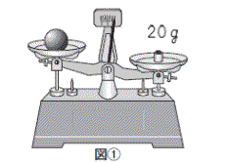
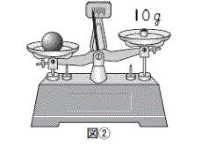
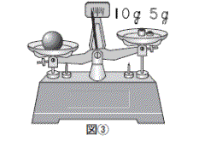
【実験③】さらに，右の皿に５ｇの分銅を１つ加えました。すると，図③のようになりました。

たかしさんは，実験①，実験①と②について，下のように表にまとめました。
 | 黒の球の重さについて  実験からわかったこと | 黒の球の重さとして  考えられるもの
実験① | ２０ｇより軽い | ９ｇ １３ｇ １５ｇ １７ｇ
実験①と② | １０ｇより重く２０ｇより軽い | １３ｇ １５ｇ １７ｇ
実験①と②と③ | ア | イ
表の続きをまとめます。実験①と②と③について，上の表のア，イに入る言葉や重さを書きましょう。
ア |  | イ

４年 算数
Ｃhallenge

チャレンジ問題 ６月 ②
（ 月 日）
名 前 | 解 答

１ 上皿てんびんを使って，いろいろな物の重
さを調べています。

(1) たかしさんは，消しゴムの重さをはかって
います。
下の図のように，左の皿に消しゴムをのせ，
右の皿に５ｇ，１ｇ，０.５ｇの分銅を１つず

6.5 ｇ
つのせるとつりあいました。
左の皿にのせた消しゴムの重さは何ｇです
か。答えをかきましょう。
分銅の重さの和５＋１＋0.5で求められます。
９ ｇ
１３ ｇ
１５ ｇ
１７ ｇ
２４ ｇ
(2) たかしさんは，赤，青，黄，緑，黒の５つの球の重さをはか
り，その結果を紙に記録しておきました。
ところが，どの色の球がどの重さなのかわからなくなってし
まいました。そこで，たかしさんは，黒の球の重さをもう一度
調べるために，３つの実験を次の順番で行いました。
【実験①】はじめに，左の皿に黒の球をのせて，右の皿に２０ｇの分銅を１つのせました。すると図①のようになりました。
【実験②】次に，右の皿に２０ｇの分銅のかわりに，１０ｇの分銅を１つのせました。
すると，図②のようになりました。
【実験③】さらに，右の皿に５ｇの分銅を１つ加えました。すると，図③のようになりました。

たかしさんは，実験①，実験①と②について，下のように表にまとめました。
 | 黒の球の重さについて  実験からわかったこと | 黒の球の重さとして  考えられるもの
実験① | ２０ｇより軽い | ９ｇ １３ｇ １５ｇ １７ｇ
実験①と② | １０ｇより重く２０ｇより軽い | １３ｇ １５ｇ １７ｇ
実験①と②と③ | ア | イ
表の続きをまとめます。実験①と②と③について，上の表のア，イに入る言葉や重さを書きましょう。
10g，15gの分銅より重いことから，15gより重いことがわかります。
ア | (例)15gより重く20gより軽い | イ | 17ｇ

小４チャレンジ６月②

（参考）過去の調査における正答率
問題番号 |  | 調査の名称（実施学年） | 正答率(%)
１ | (1) | 平成21年度全国学力・学習状況調査（６年） | 90.2
１ | (2) | 平成21年度全国学力・学習状況調査（６年） | 45.9
※正答率は６学年

（参考）解答類型及び過去の調査における反応率（６学年）
◎ … 解答として求める条件をすべて満たしている正答
○ … 設問の趣旨に即し必要な条件を満たしている正答
問題  番号 |  | 解 答 類 型 |  |  | 反応率  (%) | 自校の  反応率 | 正答
１ | (1) | 1 | ・6.5 と解答しているもの |  | 90.2 |  | ◎
１ | (1) | 2 | ・11 と解答しているもの  1.1 と解答しているもの |  | 3.6
１ | (1) | 9 | ・上記以外の解答 |  | 5.4
１ | (1) | 0 | ・無解答 |  | 0.8
１ | (2) |  | (正答の条件)  アに「15gより重い」ことと「20gより軽い」ことを書き，  イに17gと書いている。
１ | (2) |  | （正答例）  ・【ア】15gより重く20gより軽い  【イ】17g
１ | (2) |  | ア | イ
１ | (2) | 1 | 「15gより重く20gより軽い」と書いている | 17gと解答して  いるもの | 26.2 |  | ◎
１ | (2) | 2 | 「15gより重い」ことと「20gより軽い」ことを書き，実験を基に導き出した事実などを書いている | 17gと解答して  いるもの | 7.9 |  | ○
１ | (2) | 3 | 「15gより重い」ことと「20gより軽い」ことを書き，10gより重いことを書いている | 17gと解答して  いるもの | 11.9 |  | ○
１ | (2) | 4 | 「15gより重い」ことを書いている | 17gと解答して  いるもの | 4.1
１ | (2) | 5 | 類型１から類型４以外の解答 無解答 | 17gと解答して  いるもの | 7.0
１ | (2) | 6 | 類型１を解答  類型２を解答  類型３を解答 | 17g以外を解答しているもの  無解答 | 15.9
１ | (2) | 7 | 「15gより重い」ことを書いている。 | 17g，24gと解答しているもの | 0.4
１ | (2) | 9 | 上記以外を解答 |  | 20.5
１ | (2) | 0 | 無解答 |  | 6.2

